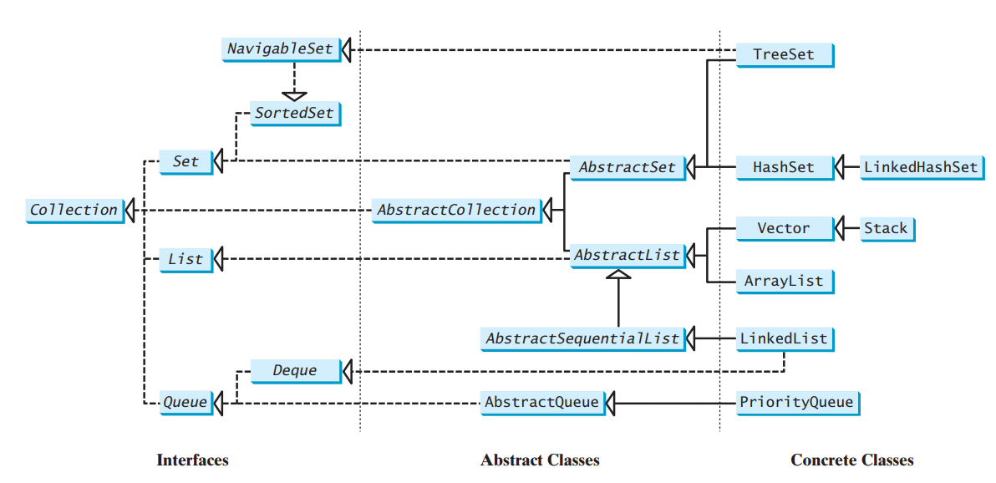
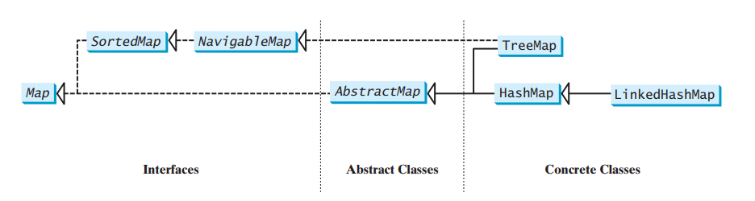
- ArrayLisst
- Bản chất: nó dùng mảng động (dynamic array) để lưu trữ phần tử.
- Khác với mảng thường (Array) có kích thước cố định, ArrayList có thể tự động tăng kích thước khi cần.
- Cấu trúc bên trong
  - ArrayList có một mảng Object[] elementData để chứa dữ liệu.
  - Khi add() phần tử:
    - Nếu còn chỗ → thêm trực tiếp.
    - Nếu đầy → tạo mảng mới lớn hơn, copy dữ liệu cũ sang, rồi thêm phần tử mới.
- Cơ chế thay đổi kích thước
  - Kích thước mặc định khi khởi tạo: 10 phần tử.
  - Khi mảng đầy → tạo mảng mới với kích thước = oldCapacity * 1.5 (tức tăng 50%).
  - Copy toàn bộ phần tử từ mảng cũ sang mảng mới.
- Vì lưu bằng mảng, nên:
  - Truy cập theo chỉ số (get(index), set(index, value)) → O(1) (rất nhanh).
  - Thêm/xóa cuối danh sách (add(value), remove(size-1)) → O(1) trung bình.
  - Thêm/xóa ở giữa → phải dịch chuyển các phần tử còn lại → O(n) (chậm nếu danh sách lớn).
- Ưu điểm:
  - Truy cập nhanh theo chỉ số (random access).
  - Dễ sử dụng, hỗ trợ generic.
  - Tự động tăng kích thước.
- Nhược điểm:
  - Thêm/xóa ở giữa tốn kém (O(n)).
  - Khi mở rộng capacity, phải copy mảng → tốn thời gian + bộ nhớ.
- LinkedList
- Khác với ArrayList dùng mảng động, LinkedList được xây dựng bằng danh sách liên kết (doubly linked list).
- Mỗi phần tử (node) chứa:
  - Dữ liệu (data)
  - Con trỏ đến node trước (prev)
  - Con trỏ đến node sau (next)
- Cơ chế hoạt động
  - Khi thêm phần tử: chỉ cần tạo một node mới và chỉnh con trỏ.
  - Không cần copy mảng như ArrayList.
  - Truy cập theo chỉ số phải duyệt từ đầu hoặc cuối danh sách → chậm hơn.
- Đặc điểm chính
  - Thêm/xóa đầu/cuối: rất nhanh O(1).
  - Thêm/xóa giữa danh sách: nhanh hơn ArrayList nếu đã có con trỏ (iterator).
  - Truy cập theo chỉ số: chậm hơn (O(n)) vì phải duyệt tuần tự.
- Ưu điểm:
  - Thêm/xóa ở đầu, cuối hoặc giữa danh sách hiệu quả hơn khi so với ArrayList (không cần dịch chuyển toàn bộ phần tử).
  - Có thể dùng như Queue hoặc Deque (hàng đợi 2 đầu).
- Nhược điểm:
  - Truy cập theo chỉ số (get(index)) chậm hơn ArrayList.
  - Tốn nhiều bộ nhớ hơn (mỗi node lưu thêm con trỏ prev, next).
  - Không có khả năng truy cập ngẫu nhiên nhanh (random access).
- HashSet
- Nó lưu trữ các phần tử trong một HashMap ngầm bên trong (key là phần tử, value là một object đặc biệt gọi là PRESENT).
- Không cho phép phần tử trùng lặp.
- Không đảm bảo thứ tự phần tử (thứ tự có thể thay đổi).
- Đặc điểm chính
  - Chỉ lưu phần tử duy nhất (unique) → nếu thêm trùng thì sẽ bị bỏ qua.
  - Không có thứ tự → không thể dựa vào index.
  - Dựa trên hash table (bảng băm) để lưu trữ.
  - Tốc độ tìm kiếm, thêm, xóa trung bình O(1).
- Khi thêm một phần tử x vào HashSet:
  - Gọi hashCode() của x để xác định bucket (vị trí trong hash table).
  - Nếu bucket trống → thêm trực tiếp.
  - Nếu bucket đã có phần tử khác (collision – va chạm hash) → dùng equals() để kiểm tra:
    - Nếu x.equals(existing) = true → bỏ qua (phần tử đã tồn tại).
    - Nếu không → thêm vào danh sách (LinkedList hoặc TreeBin trong bucket).
  - Vì thế muốn dùng HashSet cho class tự định nghĩa thì phải override hashCode() và equals().
- Ưu điểm:
  - Thêm, xóa, tìm kiếm rất nhanh (O(1) trung bình).
  - Đảm bảo không có phần tử trùng lặp.
- Nhược điểm:
  - Không có thứ tự → không thể truy cập bằng index.
  - Hiệu năng phụ thuộc vào chất lượng của hàm hashCode().
  - Tốn bộ nhớ hơn so với ArrayList vì phải duy trì bảng băm.
- LinkedHashSet
- Nó vừa dùng hash table (giống HashSet) để đảm bảo không có phần tử trùng lặp, vừa dùng doubly-linked list để duy trì thứ tự chèn phần tử.
- Hiểu đơn giản: LinkedHashSet = HashSet + LinkedList
- Đặc điểm chính
  - Không có phần tử trùng lặp (giống HashSet).
  - Duy trì thứ tự chèn (khác HashSet).
  - Tốc độ thêm, xóa, tìm kiếm trung bình O(1) (nhanh gần như HashSet, nhưng hơi chậm hơn chút vì phải quản lý linked list).
- Cơ chế hoạt động
  - Nội bộ LinkedHashSet dùng LinkedHashMap để lưu trữ.
  - Mỗi phần tử vừa được lưu trong bảng băm (hash table) để tìm kiếm nhanh, vừa được lưu trong linked list để nhớ thứ tự chèn.
  - Nhờ đó, khi duyệt (for-each), ta sẽ nhận lại các phần tử theo đúng thứ tự chèn vào.
- Ưu điểm:
  - Duy trì thứ tự chèn (Insertion Order).
  - Vẫn đảm bảo không trùng lặp.
  - Tìm kiếm, thêm, xóa nhanh O(1).
- Nhược điểm:
  - Tốn bộ nhớ hơn HashSet (vì phải lưu linked list).
  - Chậm hơn HashSet một chút.
- TreeSet
- Bên trong nó dùng TreeMap (cụ thể là Red-Black Tree) để lưu trữ phần tử.
- Đảm bảo:
  - Không có phần tử trùng lặp (giống HashSet, LinkedHashSet).
  - Các phần tử được sắp xếp tự nhiên (natural order) hoặc theo Comparator tùy chỉnh.
- Đặc điểm chính
  - Không trùng lặp phần tử.
  - Sắp xếp tự động:
    - Nếu là Integer, Double, String → sắp xếp tăng dần mặc định.
    - Có thể truyền vào Comparator để thay đổi cách sắp xếp.
  - Tìm kiếm, thêm, xóa: O(log n) (vì dựa trên cây cân bằng).
  - Không hỗ trợ truy cập theo index.
- Ưu điểm:
  - Tự động sắp xếp phần tử.
  - Hỗ trợ nhiều thao tác tìm kiếm nâng cao: first(), last(), higher(), lower(), subSet(), headSet(), tailSet().
- Nhược điểm:
  - Thêm/xóa/tìm kiếm chậm hơn HashSet và LinkedHashSet (O(log n) thay vì O(1)).
  - Không cho phép lưu null (sẽ ném NullPointerException).
  - Tốn nhiều tài nguyên hơn vì phải duy trì cây cân bằng.
- HashMap
- là một collection trong Java để lưu dữ liệu theo cặp key–value (khóa–giá trị).
- Key là duy nhất (unique), còn Value có thể trùng lặp.
- Cơ chế hoạt động
  - HashMap dùng Hashing để lưu trữ dữ liệu.
  - Khi put(key, value):
    - HashMap tính toán hashCode của key.
    - Dùng hashCode đó để tìm ra bucket (vị trí trong bảng mảng).
    - Nếu bucket đó trống → lưu trực tiếp.
    - Nếu bucket đã có phần tử (collision/va chạm):
      - So sánh bằng equals() để xem key đã tồn tại chưa:
        - Nếu tồn tại → cập nhật value mới.
        - Nếu không → thêm node mới vào bucket.
  - Từ Java 8 trở đi: nếu số phần tử trong bucket > 8 thì chuyển từ LinkedList sang Tree (Red-Black Tree) để tăng tốc độ tìm kiếm.
- Ưu điểm:
  - Truy cập và tìm kiếm nhanh (O(1) trung bình).
  - Hỗ trợ null key (1 cái) và nhiều null value.
  - Dễ sử dụng, rất phổ biến trong Java.
- Nhược điểm:
  - Không đảm bảo thứ tự phần tử.
  - Nếu hashCode() của key được định nghĩa không tốt → dễ collision → giảm hiệu suất.
  - Không thread-safe (nếu dùng nhiều thread thì nên dùng ConcurrentHashMap).
- LinkedHashMap
- LinkedHashMap duy trì thứ tự chèn (insertion order) hoặc thứ tự truy cập (access order).
- Cơ chế hoạt động
  - Nội bộ, LinkedHashMap sử dụng hash table + doubly linked list.
  - Mỗi entry trong LinkedHashMap được nối vào một danh sách liên kết kép, giúp nhớ thứ tự các phần tử.
  - Có 2 chế độ sắp xếp:
    - Insertion-order (thứ tự chèn) → mặc định.
    - Access-order (thứ tự truy cập) → dùng khi khởi tạo với accessOrder = true.
- Đặc điểm chính
  - Duy trì thứ tự chèn (Insertion Order).
  - Có thể bật chế độ sắp xếp theo lần truy cập (Access Order).
  - Thời gian truy cập/tìm kiếm vẫn gần như HashMap (O(1) trung bình).
  - Cho phép 1 null key và nhiều null value (giống HashMap).
- Ưu điểm:
  - Giữ được thứ tự phần tử.
  - Hiệu suất gần như HashMap.
  - Có thể dùng để implement LRU Cache (Least Recently Used).
- Nhược điểm:
  - Tốn thêm bộ nhớ để lưu danh sách liên kết kép.
  - Nếu không cần thứ tự thì dùng HashMap sẽ tiết kiệm hơn.
- Treemap
- Các phần tử trong TreeMap luôn được sắp xếp theo thứ tự tăng dần của key (hoặc theo Comparator do bạn định nghĩa).
- Cơ chế hoạt động:
  - Bên trong TreeMap được cài đặt bằng Red-Black Tree (một loại Balanced Binary Search Tree).
  - Điều này giúp:
    - Các thao tác put, get, remove, containsKey… đều có độ phức tạp O(log n).
    - Duy trì dữ liệu đã sắp xếp (theo key).
- Đặc điểm chính
  - Sắp xếp tự động theo key (natural order hoặc Comparator).
  - Không cho phép null key (sẽ ném NullPointerException).
  - Cho phép nhiều null value.
- Ưu điểm:
  - Luôn sắp xếp theo key.
  - Hữu ích khi cần truy vấn theo phạm vi (range queries).
  - Có các hàm điều hướng (headMap, tailMap, subMap).
- Nhược điểm:
  - Chậm hơn HashMap và LinkedHashMap (O(log n) so với O(1) trung bình).
  - Không cho phép null key.

- Queue
  - LinkedList
- Cấu trúc dữ liệu: doubly linked list (danh sách liên kết kép).
- Cơ chế:
  - Mỗi phần tử (Node) chứa: value, next, prev.
  - offer() → thêm vào cuối danh sách.
  - poll() → lấy và xóa ở đầu danh sách.
  - peek() → chỉ xem phần tử đầu mà không xóa.
- Độ phức tạp:
  - Thêm/Xóa đầu/cuối: O(1).
  - Truy cập ngẫu nhiên theo chỉ số: O(n) (vì phải duyệt).
  - PriorityQueue
  - Cấu trúc dữ liệu: binary heap (min-heap mặc định), lưu trong mảng động (array).
  - Cơ chế:
    - Phần tử có độ ưu tiên nhỏ nhất (hoặc theo Comparator) luôn nằm ở gốc heap (index 0 trong mảng).
    - offer() → thêm phần tử vào cuối mảng, sau đó heapify-up để duy trì tính chất heap.
    - poll() → lấy gốc (ưu tiên nhất), thay thế bằng phần tử cuối, rồi heapify-down.
    - peek() → trả về phần tử gốc (ưu tiên nhất).
  - Độ phức tạp:
    - Thêm/Xóa: O(log n) (do heapify).
    - Lấy phần tử ưu tiên: O(1).
  - ArrayDeque
- Cấu trúc dữ liệu: mảng vòng (circular array, resizable).
- Cơ chế:
  - Có hai con trỏ: head và tail.
  - Khi thêm vào đầu/cuối (offerFirst, offerLast), con trỏ dịch chuyển vòng quanh mảng.
  - Nếu mảng đầy → tự động resize gấp đôi.
  - pollFirst / pollLast → lấy phần tử từ đầu/cuối, cập nhật con trỏ.
- Độ phức tạp:
  - Thêm/Xóa đầu/cuối: O(1) amortized.
  - Không cho phép null.
- fds

